# МОСКОВСКИЙ ИНСТИТУТ ЭЛЕКТРОННОЙ ТЕХНИКИ Институт системной и программной инженерии

# и информационных технологий (Институт СПИНТех)

# Лабораторный практикум по курсу

# "Нейронные сети"

# Лабораторная работа 1.

# Трудоёмкость алгоритма обработки данных. Моделирование функций активации нейрона

# Задание 3.1

Программа 1 генерирует сигнал с заданной частотой и амплитудой, также мы можем ввести фазу сигнала. Для дискретизации сигнала мы пользуемся теоремой Котельникова, которая говорит, чтобы была возможность восстановить сигнал из его дискретов, необходимо брать частоту дискретизации в двое больше, чем частота исходного сигнала.

Частота дискретизации – та частота с которой мы берем дискреты от исходного сигнала см. рис 1.

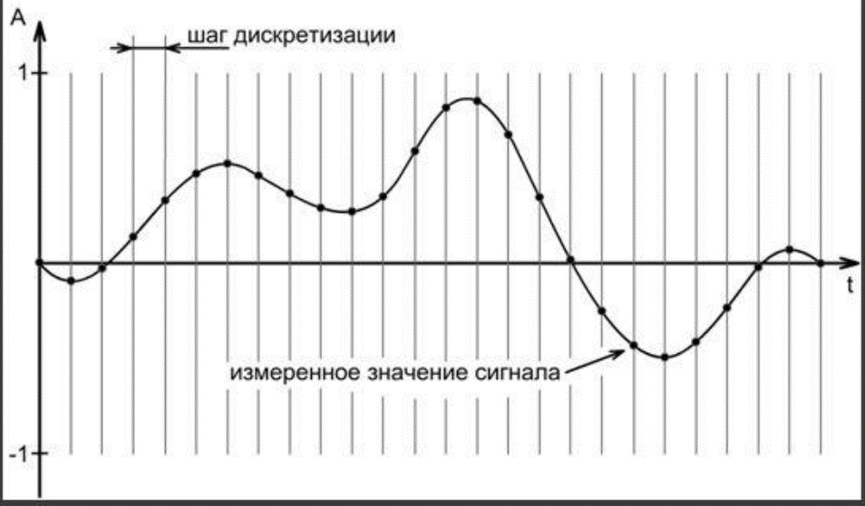

Рисунок 1

Для первой программы были взяты следующие значения переменных:

|  |
| --- |
| ------------------Введенные данные:------------------  Частота сигнала (Гц) = 10  Амплитуда сигнала (усл.ед.) = 1  Фаза сигнала, рад = 0  Количество периодов сигнала = 20  Коэффициент уменьшения интервала дискретизации = 2  -----------------------------------------------------  Интервал наблюдения = 2.0 сек  Количество точек в интервале наблюдения для дискретизации Найквиста = 40.0  Количество точек в интервале наблюдения для интервала дискретизации, пригодного для визуализации = 80.0 |

В результате работы программы были получены следующие графики (см. рис.2)

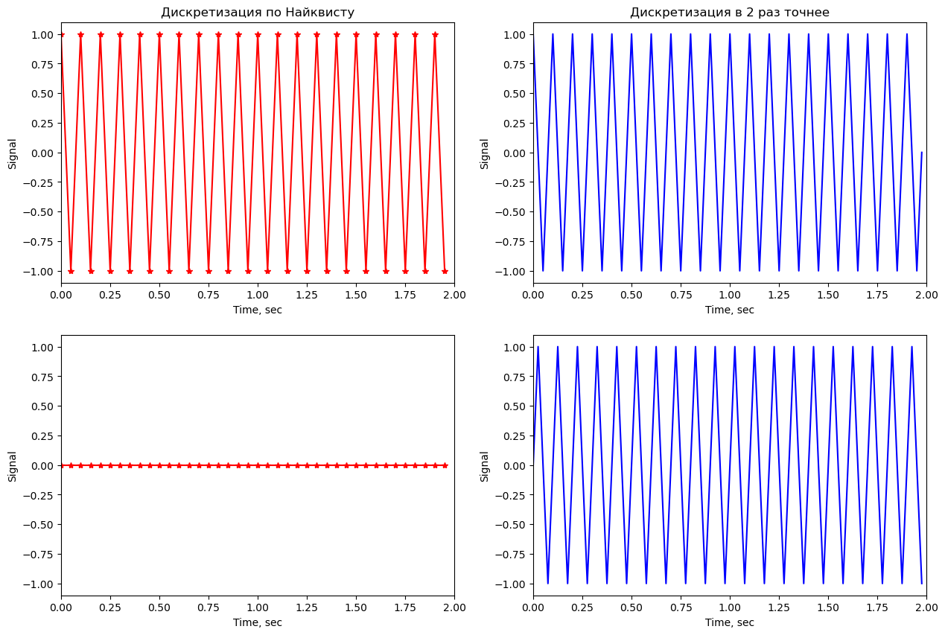

Рисунок 2

По графику cos можно сразу увидеть ошибку в выборе частоты дискретизации, ее не хватило для восстановления исходного сигнала, все отсчеты попали в ноль.

Для программы 2 были взяты следующие значения:

|  |
| --- |
| амплитуда сигнала - 1  частота сигнала - 10 |

Для данных значений были построены графики спектра, реальных и мнимых частей

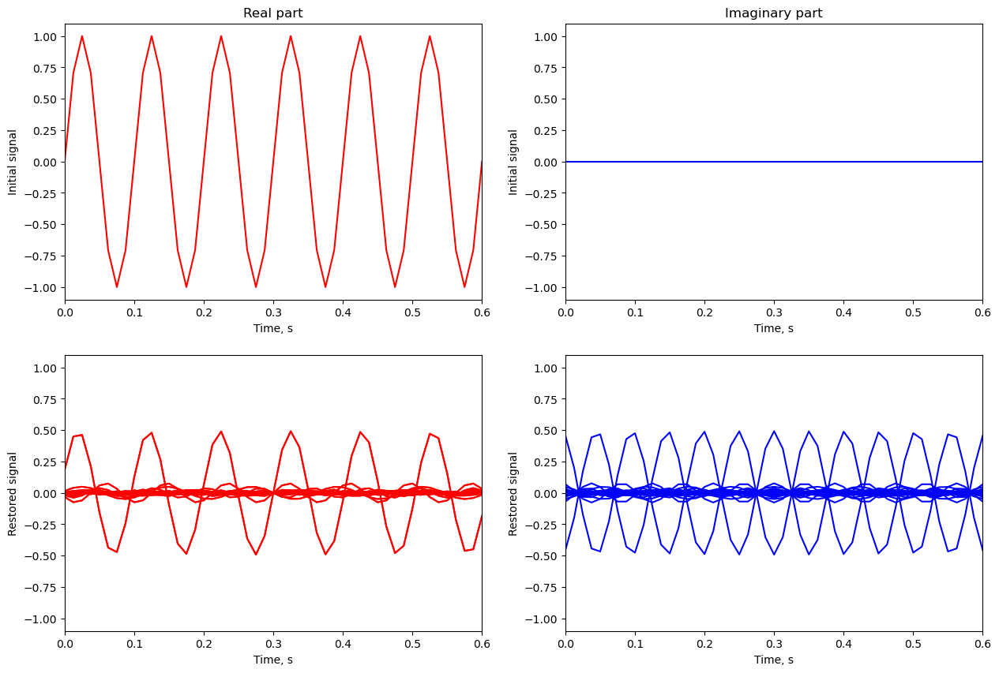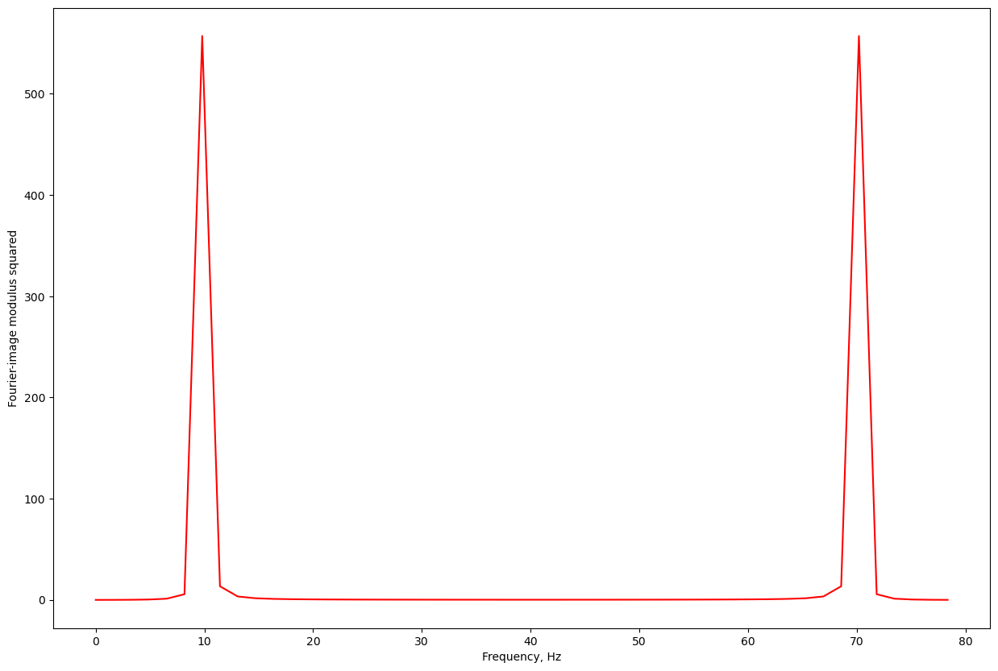

На спектре видно, что при дискретизации мы получаем копии сигнала на частотах равных частоте дискретизации умноженной на 2pi

# Задание 3.2

Был сгенерирован сигнал состоящий из sin частотой 10Гц и cos частотой 100Гц

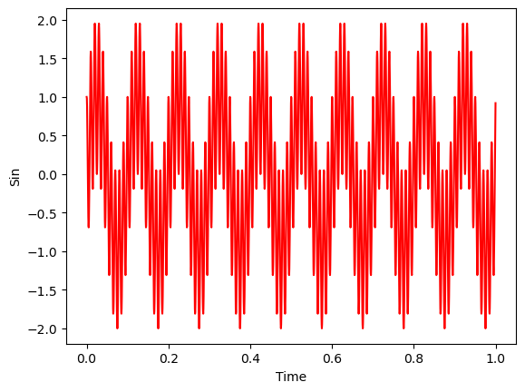

Было произведено сравнение вычислений БПФ при помощи своей функции и при помощи python реализации, были получены следующие результаты:

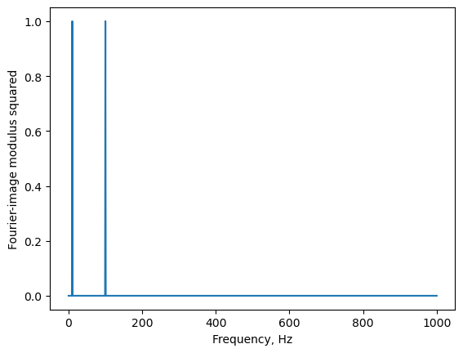

Вывод python функции БПФ

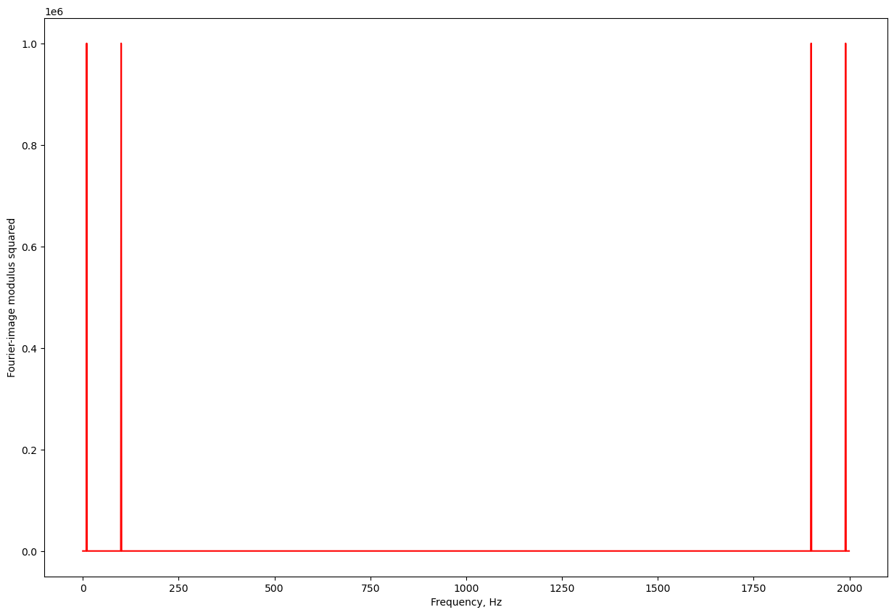

Вывод собственной функции БПФ

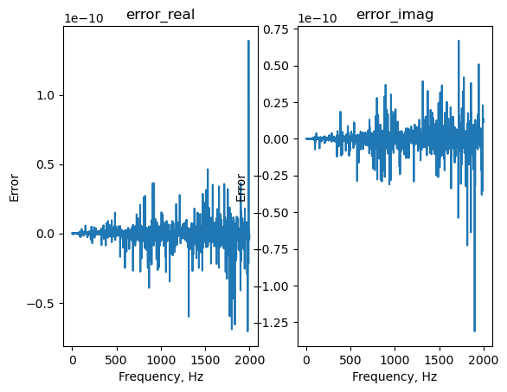

Значение ошибки

Была построенна зависимость времени обработки данных от размерности исходного массива

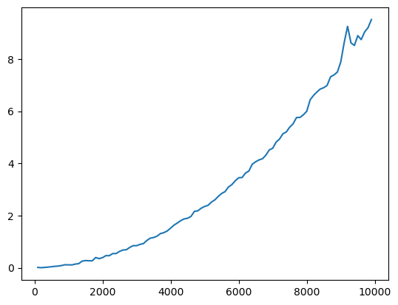

# Задание 3.3

Были реализованы различные функции активации

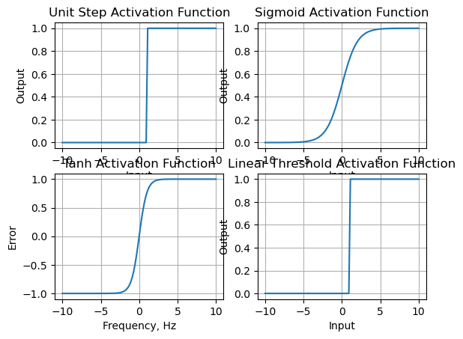

А также была вычислена производная от сигмойдной функции активации

